近年我國中央政府總預算歲出資源配置趨向之研析

(一)人事費預算前經略減後，近年又轉趨遞增，且逾半用於國軍現役及退役人員
人事費依「預算科目定義及標準表」所訂定義，係：「凡各機關、學校有關民意代表、政務人員、法定編制人員、依法令約聘僱人員及技工、工友等現職人員及公務人員考試錄取訓練人員之相關待遇（含退休）經費屬之。」由於政府各項施政目標之達成，均有賴各行政機關配置人力規劃、執行，爰人事費向為各年度中央政府總預算歲出預算編成之大宗，其比率約占2成餘，係僅次於「獎補助費」科目之支出項目。人事費如前揭定義所指，主要係各機關、學校現職人員之用人費用，儘管我國為管理中央政府機關員額、提升用人效能所制定之中央政府機關總員額法業於99年4月1日公布施行，其中第8條第1項及第10條分別明定：「各機關應定期評鑑所屬人力之工作狀況，並依相關法令對於不適任人力採取考核淘汰、資遣、不續約、訓練、工作重新指派等管理措施。」、「為增進人力精簡之效果，行政院得不定期採取具有時限性之人員優惠離職措施，…。」然近3年(105年度至107年度)中央政府總預算歲出之人事費卻呈不減反增趨勢(詳附表3、附圖3)。該科目預算前由102年度之4,146.48億元降至104年度之4,070.97億元後，隨即逐年上升，至107年度已達4,257.56億元(104年度至107年度3年間計增加186.59億元，增幅4.58%)，該年度人事費占中央政府總預算歲出總額之比率為21.65%，較106年度之20.99%更高出0.66個百分點。
附表3：近年中央政府總預算「人事費」科目預算及其中關於國防部主管人事
費、退輔會主管退休退職給付預算之編列情形 單位：新台幣百萬元；%
項目 年度 |  | 102 | 103 | 104 | 105 | 106 | 107
「人事費」科目預算數  (占歲出預算總額比率) |  | 414,648  (21.74) | 413,261  (21.57) | 407,097  (21.04) | 411,023  (20.80) | 414,264  (20.99) | 425,756  (21.65)
1.國防部主管人事費 | 金額 | 158,141 | 154,192 | 142,767 | 147,100 | 149,979 | 153,107
1.國防部主管人事費 | 占比 | 38.14 | 37.31 | 35.07 | 35.79 | 36.20 | 35.96
2.退輔會主管人事費之退休退職給付 | 金額 | 73,039 | 72,503 | 71,906 | 68,316 | 67,094 | 66,002
2.退輔會主管人事費之退休退職給付 | 占比 | 17.61 | 17.54 | 17.66 | 16.62 | 16.20 | 15.50
1、2項  合計 | 金額 | 231,180 | 226,695 | 214,673 | 215,416 | 217,073 | 219,109
1、2項  合計 | 占比 | 55.75 | 54.86 | 52.73 | 52.41 | 52.40 | 51.46
※註：1.資料來源，各年度中央政府總預算(歲入來源別歲出政事別預算表及參考表)。
2.「退休退職給付」主要係法定編制人員因退休、資遣所支領之舊制退撫給付（含退休人員及支領年撫卹金之遺族子女教育補助費、殮葬補助等給付）等費用。

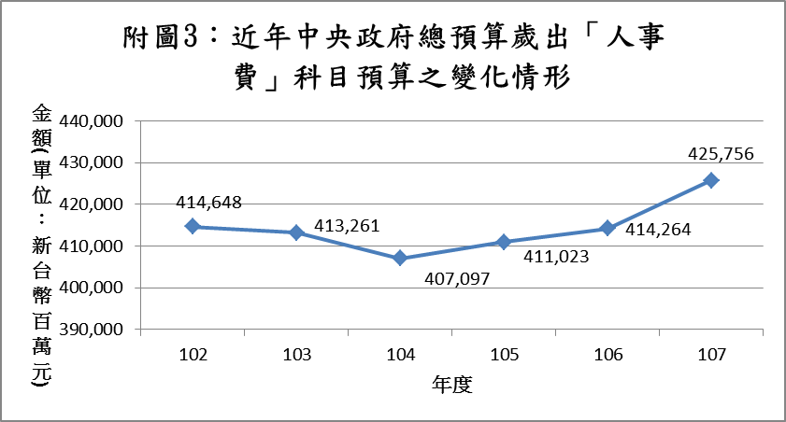
又如進一步就102年度至107年度各機關人事費預算編列情形加以檢視，國防部主管各年度人事費預算編列數最低1,427.67億元(104年度)，最高1,581.41億元(102年度)，占中央政府總預算年度人事費歲出預算總額之比率達35.07%(104年度)至38.14%(102年度)，顯為最主要之需用機關。如加計國軍退除役官兵輔導委員會(以下簡稱「退輔會」)每年度為國軍退除役官兵所編列約660億元至730億元人事費之退休退職給付，則該項占比更達51.46%至55.75%不等(詳附表3、附圖4)。換言之，近年我國中央政府總預算歲出預算編列之人事費中，有逾半數係用於國軍現役及退役人員，資源運用偏重於少數機關及特定職類人員之情形頗為明顯。

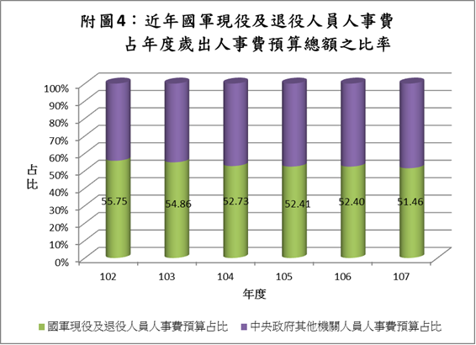

102年度至107年度中央政府總預算(法定預算)中，人事費所占比率最低者為105年度之20.80%；最高者為102年度之21.74%。
102年度至107年度之各年度中央政府總預算(法定預算)中，「獎補助費」科目預算所占比率約介於49%至52%之間，詳見附表6。
107年度因行政院核定軍公教人員平均調薪3%，爰於人事費預算中編列「調整軍公教人員待遇準備」122.06億元，如扣除該項調整待遇準備，其人事費預算為4,135.50億元，仍約與106年度之4.142.64億元相當。
「退休退職給付」科目依「預算科目定義及標準表」所訂定義，係指：「凡各機關、學校有關第一屆資深中央民意代表及政務人員支領之退職金、司法官支領之退養金，與法定編制人員因退休、資遣所支領之舊制退撫給付（含退休人員及支領年撫卹金之遺族子女教育補助費、殮葬補助等給付）、公教人員保險養老年金給付超過基本年金率計得部分，以及支付聘僱人員資遣退職與技工、工友退職給付不敷數屬之。」

